シェアリングサービスと医療

8615232 峯邑怜

【背景】

* 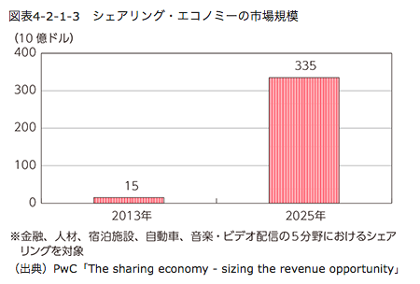シェアリングサービスの市場規模の増加
* 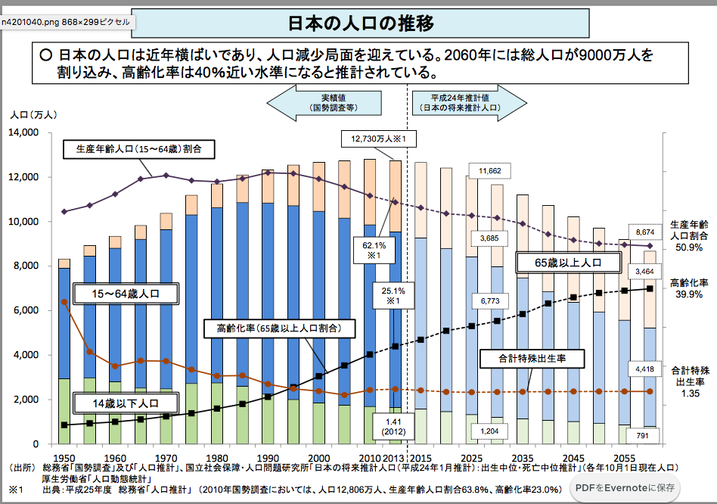人口減少による経済の衰退に伴う大量生産の時代の終焉
* 「かかりつけ医」への需要

かかりつけ医：なんでも相談できるうえ、最新の医療情報を積極的に学び、必要なときには専門医、専門医療機関を紹介でき、身近で頼るになる地域医療、保健、福祉を担う総合的な能力を有する医師のこと。医療のみならず、健康相談や行政活動への参加などが主な役割である。（日本医師会・四病院団体協議会）

* 医療費の増大

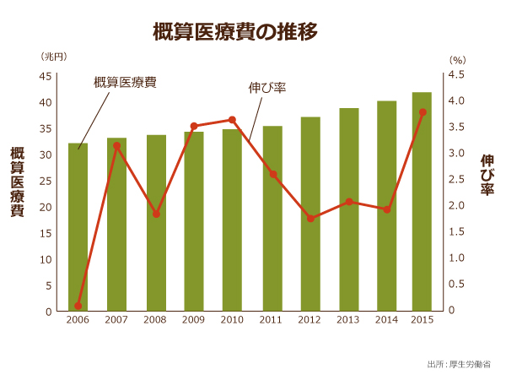**2015年度の医療費概算は過去最高額の41.5兆円**になると発表（厚生労働省）

* はしご受診：患者の医療機関を受診しても納得できる答えが得られるまで医療機関を探す傾向
* コンビニ受診：一般的に外来診療をやっていない休日や夜間に緊急性のない軽症患者が病院の救急外来を自己都合で受診する行為
* 日本ではシェアリングサービスが浸透しにくい
* 制度や日本人の価値観による
* 既存産業との競合

【分析テーマ】

* 「はしご受診、コンビニ受診、重複検査、重複投与等々」の医療費に与える影響
* 医療費を増大させる原因の究明

【仮説】

**はしご受診、コンビニ受診、重複検査、重複投与等々**

**医療費圧迫の一端である**

**情報等々のシェアによって要因を取り除ける**

【意義】

* 医療費の抑制
* はしご受診、コンビニ受診、重複検査、重複投与等々の減少による？
* 他のシェアリングサービスの推進
* 日本経済にシェアリングエコノミーの概念を取り入れる

【考えの発端】

* 人手・お金・情報、足りてないならシェアしちゃえば？
* 結局は人口が減少するわけだし、今高齢者が多いからって、足りない分をどんどん増やすのはもう古い？
* ある中で最大の効果を引きだす方向で考えるべき
* 医者に行くのは単に医療を受けに行くだけじゃない、今現在自分が得ることのできる最も信頼できる**情報**を得る為に行っていると言えるような場面も少なからず存在する